Додаток
до рішення сесії міської ради
«___» _____________ 2017 року
№ ____

Програма
підвищення енергоефективності в бюджетних установах м. Чернігова
на 2017 – 2027 роки

- Паспорт Програми підвищення енергоефективності в бюджетних установах м. Чернігова на 2017 – 2027 роки
Головний розробник програми  Співрозробники | управління економічного розвитку міста Чернігівської міської ради;  структурні підрозділи Чернігівської міської ради, заклади, установи бюджетної сфери міста.
Підстава для розробки Програми | Закон України "Про енергозбереження", Національний план дій з енергоефективності на період до 2020 року, Державна стратегія регіонального розвитку на період до 2020 року, План дій сталого енергетичного розвитку м. Чернігова на 2015-2023 роки.  Програма є логічним продовженням міських програм з енергозбереження у закладах освіти, охорони здоров'я, культури.
Відповідальні за виконання | Управління економічного розвитку міста Чернігівської міської ради, управління капітального будівництва, управління та відділи міської ради, яким підпорядковані заклади та установи бюджетної сфери міста, де будуть впроваджуватись енергоефективні заходи.
Мета Програми | Скорочення споживання енергетичних ресурсів, відповідно і видатків міського бюджету на їх оплату, шляхом підвищення енергоефективності бюджетних установ м. Чернігова
Завдання Програми | - підвищення теплозахисних властивостей огороджуючих конструкцій;  - модернізація мереж опалення, гарячого водопостачання та систем освітлення бюджетних будівель;  - дотриманням санітарно-гігієнічних норм та підвищення рівня комфорту в бюджетних будівлях;  - формування свідомості мешканців міста щодо ощадливого ставлення до енергоресурсів
Загальний обсяг фінансових ресурсів, необхідних для реалізації Програми | 552 602,15 тис грн.
Основні джерела фінансування заходів Програми | -кошти міського бюджету  -кошти державного бюджету  -інші джерела, незаборонені діючим законодавством
Термін реалізації Програми | До повного її виконання
Система організації контролю за виконанням Програми | Контроль за виконанням завдань Програми здійснює управління економічного розвитку міста Чернігівської міської ради
- Характеристика будівель бюджетної сфери міста та стан впровадження енергоощадних заходів.

У місті налічується 172 будівлі бюджетної сфери міста. Майже всі бюджетні заклади та установи міста, що включені до Програми користуються послугами централізованого теплопостачання. Головними постачальниками тепла є ПАТ "Облтеплокомуненерго" та КЕП "Чернігівська ТЕЦ" ТОВ фірми "ТехНова". Автономну систему опалення з використанням, в якості палива, природного газу мають 9 будівель бюджетної сфери, постачальником газу для яких є ПАТ «Чернігівгаз Збут».
Постачання електроенергії для усіх будівель здійснює ВАТ ЕК "Чернігівобленерго". Послуги з централізованого водопостачання та водовідведення надає КП "Чернігівводоканал" Чернігівської міської ради.
Незадовільний технічний стан бюджетних будівель визначений значним середнім терміном їх експлуатації (складає близько 40 років) та відсутністю можливості проведення капітальних ремонтів на всіх об’єктах, що їх потребують (через обмеженість міського бюджету).
Як правило капітальні ремонти проводяться частково, що унеможливлює повне вирішення існуючих проблем у будівлях та не дозволяє якісно підготувати об’єкти до впровадження комплексних енергоощадних заходів. Відтак до проектів з термосанації, зазвичай поряд з енергоефективними заходами, доводиться включати роботи капітального характеру з відновлення будівлі, що призводить до збільшення проектної вартості, відповідно і терміну окупності таких проектів, а отже залучення інвестиції є достатньо складним.
Протягом останніх років в будівлях проводились часткові ремонти фасадів, покрівель, санвузлів, окремих ділянок внутрішніх трубопроводів систем тепло- та водозабезпечення, мереж електропостачання і освітлення або локальні ремонти аварійного характеру. Результатом недофінансування капітальних видатків на утримання бюджетних будівель є погіршення їх технічного стану:
- низький рівень теплоізоляції, що є основною причиною тепловтрат;
- моральна та фізична зношеність огороджувальних конструкцій;
- фізична зношеність систем тепло- водо- та електрозабезпечення, що зумовлює нераціональне використання енергоносіїв;
- високий відсоток використання ламп розжарювання, що суттєво впливає на рівень споживання електричної енергії.
Середня енергозатратність бюджетних будівель м. Чернігова становить 187,1 кВт*год/м² при тому, що європейські норми становлять 40-70 кВт*год/м².

За рахунок коштів міського бюджетну на реалізацію міських програм з енергозбереження, виконання капітальних ремонтів, коштів державного бюджету та фінансово-технічної допомоги від міжнародних організацій було впроваджено ряд технічних заходів у бюджетних установах та закладах:
- облаштовано системами автоматичного регулювання споживання тепла з обладнанням вузлами обліку споживання енергоносіїв (ІТП) 43 заклади освіти.

У 2014 році за підтримки Проекту GIZ "Енергоефективність у будівлях" у трьох будівлях міської лікарні № 1;
- проведено гідрохімічну промивку систем опалення у 57 закладах освіти, 5 закладах культури та 3 установах охорони здоров’я;
- встановлено для потреб гарячого водопостачання сучасні теплообмінники у 4 закладах освіти замість неефективних швидкісних теплообмінників;
- встановлено обладнання для дистанційної передачі даних з вузлів обліку енергоносіїв та керування ІТП (диспетчеризація) у 16 закладах освіти;
- встановлено металопластикові енергоефективні конструкції у 43 закладах освіти (вікон - 13305 м², дверей 332 м², з яких 2851м² вікон та 285 м² дверей замінено у рамках спільного проекту з НЕФКО), 9 установах охорони здоров'я (4278 м² вікон та 148 м² дверей), 9 закладах культури (1375 м² вікон та 58 м² дверей) та 11 адміністративних установах (377,4 м² вікон та 74,6 м2 дверей).
- утеплено 207 м² фасаду будівлі пологового будинку, 613 м² горища ЗНЗ №9 та проведено реконструкцію покрівлі з утепленням (2292м²) нового корпусу ЗНЗ №11;
- частково встановлено енергозберігаючі лампи у 48 закладах освіти (з них у семи закладах у рамках спільного проекту з НЕФКО), у 3 закладах культури та Чернігівській міській лікарні №1.
- замінені лічильники активної енергії на прямоточні активної та реактивної у 12 закладах освіти.
У 2012 році у рамках реалізації проекту USAID "Реформа міського теплозабезпечення в Україні" здійснено енергоефективну реновацію дитячого навчального закладу № 71. У результаті такої співпраці було замінено вікна та вхідні двері на енергоефективні, утеплено зовнішні стіни будівлі, виконано ремонт та утеплення даху. У 2013 році у рамках співпраці з Проектом GІZ "Енергоефективність у будівлях" виконано термосанацію старої будівлі колегіуму № 11. У будівлі проведено утеплення стін, фундаменту, перекриттів, встановлено енергозберігаючі вікна та двері.
Загальна вартість пілотних проектів з термореновації 4,3 млн.грн. Щорічна економія теплової енергії від реалізації вищезазначених проектів складає 17,6 % (81 Гкал).
Починаючи з 2010 року на впровадження енергоощадних та санаційних заходів у бюджетних будівлях міста використано 55,4 млн. грн.
Крім технічного переоснащення бюджетних будівель у напрямку підвищення їх енергоефективності, за останні роки проведено низку заходів, спрямованих на створення організаційно-правової бази у сфері енергозбереження. Запроваджено моніторинг та контроль за впровадженням енергетичних ресурсів, сформовано інформаційно-аналітичну базу у сфері енергоспоживання (на основі програмного комплексу «uMuni»), що дає можливість визначати оптимальні обсяги використання енергоресурсів, виявити можливі резерви їх економії та визначати напрямки і пріоритети впровадження енергоефективних заходів.
Щорічно розробляються та, виконавчим комітетом міської ради, затверджуються граничні норми споживання енергоресурсів для бюджетних закладів, що утримуються з міського бюджету. Контролюється їх виконання. З керівниками бюджетних закладів та установ, відповідальними особами на об’єктах, проводились наради з питань раціонального використання енергетичних ресурсів та навчання з питань роботи з системами автоматичного регулювання споживання тепла.
З метою формування у школярів свідомого ставлення до питань енергозбереження, у 2013 році реалізовано шкільний проект за підтримки проекту GIZ. Учні восьми шкіл (№ 11, 12, 15, 27, 28, 31, 32, 33) ознайомились з основами енергозбереження, результатами термографічного обстеження шкільних будівель, динамікою споживання на основі базових показників та отримали практичні навички економії енергоресурсів.
Щорічно у місті проводяться "Дні Енергії". Захід покликаний на привернення уваги громади міста до питань енергозбереження та використання сучасних енергоощадних технологій.
Реалізовані енергоефективні заходи, запроваджені моніторинг та контроль за використанням енергетичних ресурсів дозволили скоротити порівняно з 2010 роком споживання теплової енергії на 3 %, природного газу на 34,8 %, гарячої води на 22,6 %, холодної води на 43,9%.
Таблиця 1
Динаміка споживання енергоносіїв закладами та установами,
що фінансуються з міського бюджету
Вид ПЕР | Природний газ | Електрична енергія | Холодна вода | Гаряча вода | Теплова енергія
Роки | тис.м³ | тис. кВт*год. | тис. м³ | тис. м³ | Тис. Гкал
2010 | 589,1 | 8272,0 | 623,9 | 169,5 | 57,2
2011 | 494,7 | 8171,1 | 561,3 | 184,0 | 58,9
2012 | 490,1 | 8282,1 | 542,8 | 172,0 | 60,5
2013 | 455,3 | 8502,2 | 519,4 | 165,0 | 60,3
2014 | 396,6 | 8513,0 | 466,4 | 162,3 | 49,1
2015 | 355,0 | 7893,3 | 336,8 | 131,2 | 48,9
Очікув. 2016 | 383,9 | 9210,3 | 349,7 | 131,2 | 55,5

Зростання споживання майже всіх енергоресурсів у 2016 році порівняно з 2015 роком зумовлено передачею у січні 2016 року на утримання за рахунок коштів міського бюджету профтехучилищ.

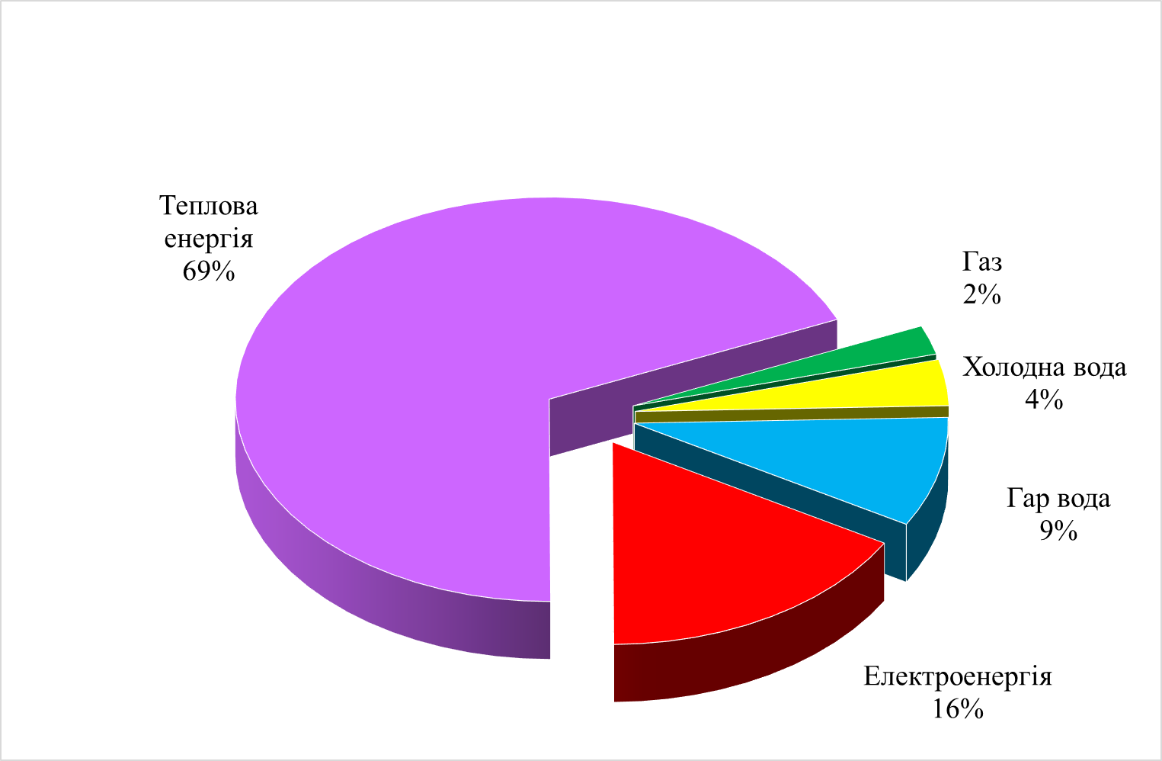

Рис.1 Структура видатків міського бюджету на оплату за спожиті енергоресурси бюджетними будівлями міста за підсумками 2016 року

Зважаючи на те, що у структурі видатків на оплату за спожиті енергоресурси майже 70% займає видатки за теплову енергію, значна увага приділяється скороченню її споживання. Вирішення питання щодо зменшення обсягів споживання тепла шляхом регулювання його подачі, вдається лише на тих об'єктах, де огороджуючі конструкції знаходяться у задовільному стані. Однак є об'єкти споживання яких зростає і вирішення цієї проблеми можливе лише за умови відновлення теплозахисних характеристик будівель, про що свідчать результати тепловізійних обстежень проведених аудиторами у 2013 та 2016 роках у рамках технічних допомог проектів GIZ та USAID.
Комплексний підхід до впровадження енергоефективних заходів у закладах бюджетної сфери заплановано і Планом дій зі сталого енергетичного розвитку міста Чернігова на 2015-2023 роки (Далі - SEAP). Для забезпечення його виконання містом залучаються додаткові фінансові ресурси. Підписано кредитну та грантову угоди з Північною Екологічною Фінансовою Корпорацією та фондом Східноєвропейського партнерства з енергоефективності та довкілля E5P щодо отримання коштів на реалізацію проекту «Підвищення енергоефективності ЗОШ №5 та системи вуличного освітлення м. Чернігова». Розмір кредиту- 11,4 млн.грн, гранту - майже 200 тис.Євро. Планове скорочення споживання теплової енергії ЗНЗ №5 -729 Мвт/рік.

Визначення проблеми, на розв’язання якої спрямована Програма.

Однією з актуальних проблем сучасного суспільства як для України, так і для Чернігова, є високий рівень енергоспоживання бюджетними будівлями на фоні зростаючої вартості енергоресурсів. Марнотратне споживання енергії та відсутність системного підходу до реалізації енергозберігаючих заходів є одними з основних причин дефіциту бюджетів усіх рівнів. Починаючи з 2010 року видатки міського бюджету на оплату енергоносіїв виросли у 2,3 рази.

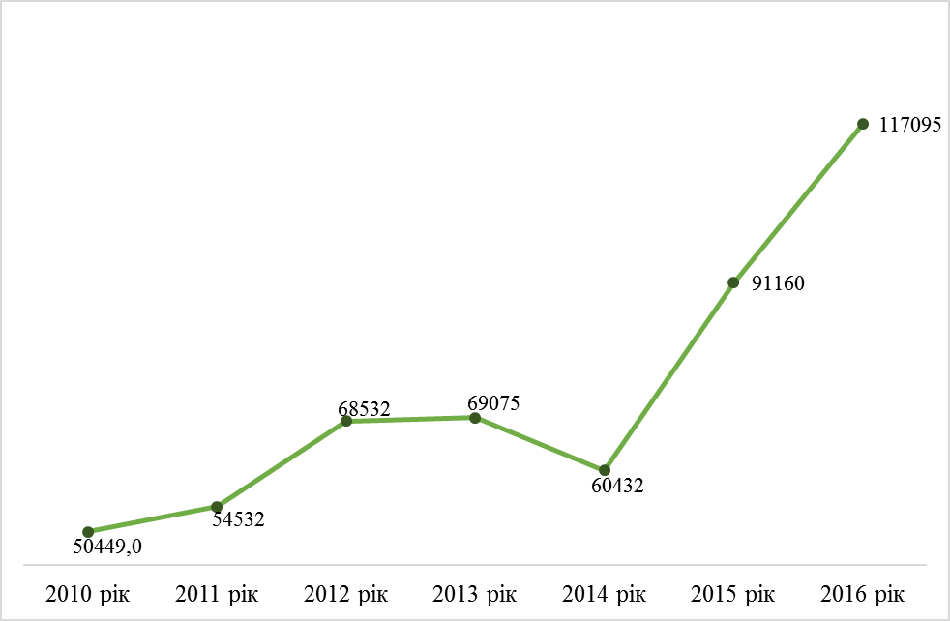 Рис. 2 Динаміка видатків на енергоносії спожиті закладами та установами, що фінансуються з міського бюджету, тис. грн

За прогнозами аналітиків матимемо і надалі постійне зростання цін на природний газ, електричну та теплову енергію. Така тенденція ще більше загострює питання підвищення енергоефективності будівель та раціонального споживання енергоносіїв.
З огляду на те, що будівництво нових об’єктів бюджетної сфери майже не здійснюється, наявний потенціал енергозбереження знаходиться в існуючих будівлях. Проте, незважаючи на наявні резерви можливого заощадження енергоносіїв у будівлях бюджетної сфери, майже всі проекти з енергозбереження, що реалізувались не були комплексними. Такі проекти дозволяють отримати певні економічні показники, але повністю не реалізують наявний потенціал енергозбереження будівель.
Тому для максимального підвищення енергоефективності бюджетних будівель та отримання комфортних умов перебування необхідно впроваджувати комплексні енергоощадні заходи.
Зважаючи на те, що у структурі видатків на оплату за спожиті енергоресурси 65% займають заклади освіти (рис.3), саме тут можна отримати найбільшу економію при впровадженні енергоефективних заходів.
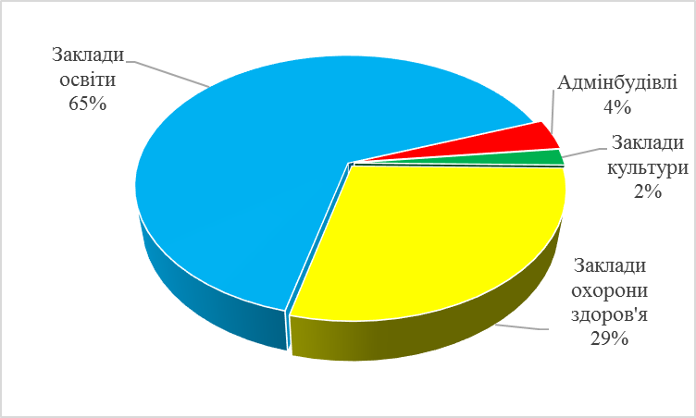

Рис.3 Структура видатків міського бюджету на оплату за спожиті енергоресурси за підсумками 2016 року у розрізі галузей.

4. Шляхи і засоби розв’язання проблеми
Програма підвищення енергоефективності в бюджетних установах м. Чернігова на 2017 – 2027 роки (далі – Програма) орієнтована на підвищення теплозахисних властивостей огороджуючих конструкцій, модернізацію мереж опалення, гарячого водопостачання та систем освітлення бюджетних будівель, що веде до зменшення споживання енергетичних ресурсів, відповідно і до скорочення видатків міського бюджету на їх оплату.
Програма охоплює 100 закладів та установ, що утримуються з міського бюджету (73 освіти, 9 охорони здоров'я, 9 культури, 7 адміністративних та 2 спортивні клуби). Передбачено, що енергоефективні заходи будуть впроваджуватись лише у тих будівлях закладів охорони здоров’я, які після медичної реформи будуть залишатись у підпорядкуванні міської влади (пологовий будинок, стоматологічні поліклініки, дитячі поліклініки та поліклінічні відділення міських лікарень).
Крім того, заплановано реалізацію проекту "Термомодернізація будівель бюджетних закладів м. Чернігова" де передбачено комплексну реновацію 17 закладів бюджетної сфери міста (9 шкіл, 7 дитячих садків та денний стаціонар дитячої поліклініки №2) за рахунок кредитних коштів Європейського інвестиційного банку (далі – ЄІБ) або інших додаткових джерел фінансування. У разі реалізації проекту за кошти ЄІБ сума співфінансування проекту за рахунок коштів міського бюджету становитиме майже 47 млн.грн (близько 20% вартості проекту).
Програмою не охоплено будівлі, де вже впроваджено комплекс енергоефективних заходів та будівлі, де заходи впроваджувати недоцільно (будівлі стаціонарних відділень міських лікарень та господарчі приміщення закладів бюджетної сфери).

Спираючись на досвід попередніх років у впровадженні енергоощадних заходів Програма передбачає комплексний підхід у вирішенні питань економії енергоносіїв. Розроблялась з урахуванням рекомендацій аудиторів, отриманих при проведенні аудитів бюджетних закладів у 2016 році.

Програмою пропонується:
- реалізація технічних та санаційних заходів - мають технічний напрямок впровадження та дозволяють покращити експлуатаційні характеристики будівлі і досягнути ефекту енергозбереження;
- впровадження організаційних заходів - направлені на забезпечення ефективного функціонування системи енергоменеджменту у бюджетних будівлях міста та популяризацію питань підвищення енергоефективності будівель.

Основна увага привернена до покращення теплотехнічних характеристик огороджувальних конструкцій будівель шляхом утеплення фасадів, підвальних перекриттів, горищ та встановлення віконних та дверних конструкцій с ПВХ профілю з енергоощадними склопакетами. Такий підхід обумовлений тим, що витрати теплової енергії значною мірою залежать від погодних умов, тривалості опалювального періоду, стану будівель – якості та зношеності їх огороджуючих конструкцій та інженерного обладнання.
Передумовою запровадження будь-яких енергоощадних новацій має бути відновлення експлуатаційних характеристик будівель. Розуміння цього обумовлює першочерговість технічного покращення систем опалення (улаштування циркуляційних насосів, улаштування розподільчих гребінок тепла, заміна елеваторних вузлів мереж теплопостачання, тощо), їх балансування та промивку (поліпшує мікроклімат у будівлях – не є енергозберігаючим заходом), встановлення сучасних теплообмінників, усунення перетоків у системі гарячого та холодного водозабезпечення, заміну однополюсних автоматичних вимикачів (дозволяє безпечно функціонувати системі електрозабезпечення – не є енергозберігаючим заходом), встановлення комерційного обліку енергоносіїв там, де він відсутній.
Неохоплені обліком енергоносіїв бюджетні заклади, що увійшли до програми: теплової енергії – 5 закладів, холодної води – 18 закладів освіти, гарячої води – 15 закладів освіти.

Значний ефект передбачається від оснащення систем внутрішнього освітлення приміщень LED освітлювальними приладами. Крім економії електричної енергії покращується якість освітлення приміщень.

Реалізація Програми розрахована на 11 років:
І. У перший рік реалізації Програми заплановано запровадження енергоефективних заходів, які принесуть максимальний ефект і, як результат, економію бюджетних коштів, які будуть у подальшому спрямовані на реалізацію заходів у наступні роки. Заплановано: проведення модернізації мереж внутрішнього освітлення у всіх закладах бюджетної сфери міста (заміна ламп розжарювання на LED-світильники); заміну вікон та дверей на енергоефективні у закладах бюджетної сфери з незадовільним технічним станом огороджувальних конструкцій та значним споживанням енергоресурсів на квадратних метр площі; впровадження заходів направлених на технічне покращення систем опалення; встановлення сучасних теплообмінників; усунення перетоків у системі гарячого та холодного водозабезпечення; встановлення комерційних обліків споживання енергоносіїв.
ІІ. Наступним етапом буде реконструкція покрівель з утепленням у тих закладах, де улаштовані індивідуальні теплові пункти з погодозалежним регулюванням подачі теплоносія, а ізоляція та балансування систем опалення цих закладів дасть можливість ефективного регулювання та досягнення економії споживання енергоресурсів.
ІІІ. У третій рік реалізації буде продовжено реконструкцію покрівель закладів бюджетної сфери з їх утепленням.
ІV. На четвертому році реалізації Програми заплановано завершення реконструкції покрівель закладів з улаштуванням індивідуальних теплових пунктів з погодозалежним регулюванням у закладах, де вони відсутні, з подальшою ізоляцією та балансуванням систем опалення.
V - ХІ. Останнім кроком буде завершення комплексу заходів з енергоефективної реновації. Щороку ряд будівель будуть комплексно модернізовані (заплановано виконання останнього етапу робіт - заміна вікон та дверей, утеплення фасадів будівель та підвалів). Таким чином, починаючи з п’ятого року реалізації Програми щороку щонайменше 10 будівель бюджетної сфери будуть комплексно модернізовані.

Детальна інформація щодо переліку технічних та санаційних заходів, які пропонуються до реалізації, та їх вартість у розрізі кожної будівлі наведено у додатку 1.
Визначення об’єктів, де планується впровадження заходів буде забезпечуватись управлінням економічного розвитку міста спільно зі структурними підрозділами міської ради, яким підпорядковані заклади з урахуванням технічного стану будівель, споживання енергоносіїв на квадратний метр площі, завантаженості та перспективності об’єкту. На пріоритетність впровадження заходів програми впливатимуть вимоги можливих фінансових донорів та ЕСКО компаній у разі прийняття рішення про їх залучення до реалізації Програми.
Протягом дії Програми будуть реалізовуватись організаційні заходи направлені на забезпечення ефективного функціонування системи енергоменеджменту у бюджетних будівлях міста та "м'які заходи" направлені на привернення уваги населення міста до проблематики нераціонального споживання енергоносіїв та питань використання сучасних енергоощадних технологій. Серед таких заходів: семінари, конференції, друк та розміщення агітаційних матеріалів, проведення культурно-масових заходів відповідного спрямування, трансляція в теле-, радіоефірі тематичних програм, тощо. Перелік організаційних заходів наведений в таблиці 2.

Таблиця 2
Організаційні заходи направлені на забезпечення ефективного функціонування системи енергоменеджменту у бюджетних будівлях міста та популяризацію питань підвищення енергоефективності будівель
№ з/п | Заходи | Виконавець | Термін виконання
1 | Затвердження лімітів споживання енергоресурсів для закладів та установ, що утримуються за рахунок коштів міського бюджету | Управління економічного розвитку міста спільно зі структурними підрозділами у підпорядкуванні яких знаходяться будівлі бюджетної сфери міста | Щорічно
2 | Проведення енергомоніторингу будівель бюджетних установ та закладів | Управління економічного розвитку міста спільно зі структурними підрозділами у підпорядкуванні яких знаходяться будівлі бюджетної сфери міста | Щоденно
3 | Моніторинг та контроль за виконанням енергоощадних заходів, які передбачені до впровадження Програмою | Управління економічного розвитку міста спільно зі структурними підрозділами у підпорядкуванні яких знаходяться будівлі бюджетної сфери міста | Щорічно
4 | Складання рейтингу енергозатратності бюджетних закладів і установ за результати впровадження енергоощадних заходів Програми | Управління економічного розвитку міста | Щорічно
5 | Проведення заходів щодо привернення уваги громадськості до питань енергоощадності та використання енергоефективних технологій | Управління економічного розвитку міста спільно з управлінням освіти та культури міської ради | Щорічно
Поряд з організаційними заходами, направленими на удосконалення системи енергоменеджменту у бюджетних будівлях, яка дає змогу забезпечити раціональне споживання енергоносіїв, Програмою передбачено придбання обладнання для технічного обстеження будівель і визначення результатів впровадження проектів та енергоощадних заходів (тепловізор, лазерний дальномір та багатофункціональний вимірювальний пристрій з функціями вимірювання температури, вологості, швидкості руху повітря (для перевірки роботи вентиляційних систем), рівня освітленості приміщень, вимірювання коефіцієнтів теплопередачі будівлі, тощо. Наявність відповідного обладнання дозволяє, як проводити технічні аудити будівель, так і оперативно виявляти факти перевитрат енергоносіїв.

- Фінансова оцінка та очікувані результати виконання програми.
Після реалізації Програми очікується:
- зменшення споживання будівлями бюджетної сфери міста теплової енергії на 29,4 %, природного газу - на 17 %, електричної енергії - на 27,6% (у натуральних показниках).
- річне скорочення бюджетних видатків на оплату за спожиті енергоресурси після впровадження всіх заходів - 30,1 млн. грн (у діючих цінах);
- покращення технічного стану будівель та збільшення строку їх експлуатації;
- зниження ризику виникнення аварійних ситуацій при експлуатації будівлі;
- поліпшення умов перебування в будівлях бюджетних установ та закладів;
- підвищення рівня обізнаності працівників закладів та населення міста щодо питань енергозбереження;
- демонстрація для приватних інвесторів (міжнародні фінансові організації та енергосервісні компанії) щодо готовності міста до співпраці у напрямку спільної реалізації енергоефективних проектів для залучення інвестицій.
Обсяг економії енергоносіїв у будівлях бюджетної сфери міста визначений з урахуванням пріоритетності впровадження енергоефективних заходів відповідно до рівня їх економічної ефективності.
Таблиця 3
Обсяг економії енергоресурсів від впровадження заходів Програми
Найменування паливно-енергетичних ресурсів | Одиниці виміру | ВСЬОГО
Теплова енергія | тис.Гкал | 14,4
Теплова енергія | тис.грн | 24 464,1
Природний газ | тис.м.куб. | 60,2
Природний газ | тис.грн | 490,5
Електрична енергія | тис.кВт*год | 2 176,5
Електрична енергія | тис.грн | 5 136,4
Сума економії у діючих цінах по всім заходам | тис.грн | 30 091,0

Аналіз ефективності реалізації Програми виконаний шляхом розрахунку грошових потоків виходячи з 20 річного періоду планування (Таблиці 4,5). Дисконтована економія від реалізації Програми – 49,1 млн.грн., досягається на 11 році реалізації. Таким чином забезпечує позитивне значення акумулюваного грошового потоку за період планування - 6,6 млн.грн.
.

- Фінансове забезпечення Програми

Видатки на реалізацію Програми плануються за рахунок коштів міського бюджету, передбачених на фінансування бюджетних закладів та установ, підпорядкованих головним розпорядникам коштів, за рахунок державного бюджету, кредитних ресурсів, грантів, та інших джерел фінансування, що не заборонені чинним законодавством.
Обсяг коштів, необхідних для фінансування заходів Програми, у діючих цінах складає 552 602,150 тис грн. (18,4 млн. Євро). Графік фінансування наведено у таблиці 6.
Розрахунковий обсяг необхідних коштів з урахуванням індексів росту споживчих цін, протягом терміну реалізації Програми може змінюватись у залежності від зміни кон’юнктури ринку та фактичного індексу росту споживчих цін.
Впродовж дії програми перелік енергоефективних заходів з відповідним обсягом фінансування може коригуватись відповідно до фактичної ситуації та реального впровадження енергоощадних заходів у бюджетних будівлях за поданням управління економічного розвитку міста спільно з управлінням, що буде реалізовувати заходи програми.
Повноваження із загального керівництва Програмою покладається на начальника управління економічного розвитку міста Чернігівської міської ради (Максименко Л. В.). Реалізація програми забезпечується управліннями капітального будівництва, освіти, охорони здоров’я, культури та туризму, у справах сім’ї, молоді та спорту міської ради. Відповідальні за виконання заходів Програми керівники структурних підрозділів, яким підпорядковані відповідні заклади та установи.
Управління Програмою базується на нормативно-правових актах, які регулюють питання енергозбереження в бюджетній сфері м. Чернігова, та здійснюється через координацію роботи всіх учасників Програми, енергетичний моніторинг, аналіз динаміки ключових показників і внесення необхідних змін в хід реалізації Програми.

Таблиця 4
Розрахунок грошових доходів та витрат (млн.грн)

Період,рік | 1 | 2 | 3 | 4 | 5 | 6 | 7 | 8 | 9 | 10 | 11 | 12 | 13 | 14 | 15 | 16 | 17 | 18 | 19 | 20 | Всього
Індекс росту споживчих цін | 0,0% | 9,2% | 7,0% | 7,0% | 7,0% | 7,0% | 7,0% | 7,0% | 7,0% | 7,0% | 7,0% | 7,0% | 7,0% | 7,0% | 7,0% | 7,0% | 7,0% | 7,0% | 7,0% | 7,0%
Інвестиції | 53,4 | 52,1 | 50,5 | 54,0 | 51,8 | 57,9 | 51,5 | 50,8 | 51,0 | 44,8 | 34,8 | 0,0 | 0,0 | 0,0 | 0,0 | 0,0 | 0,0 | 0,0 | 0,0 | 0,0 | 552,6
Розрахункова річна економія | 5,9 | 2,8 | 2,0 | 3,7 | 3,4 | 2,3 | 3,3 | 2,0 | 1,9 | 1,8 | 1,1 | 0,0 | 0,0 | 0,0 | 0,0 | 0,0 | 0,0 | 0,0 | 0,0 | 0,0 | 30,1
Економія | 5,9 | 9,5 | 12,3 | 17,0 | 21,9 | 25,9 | 31,2 | 35,6 | 40,1 | 44,8 | 49,1 | 52,5 | 56,2 | 60,1 | 64,3 | 68,8 | 73,6 | 78,8 | 84,3 | 90,2 | 922,0
Грошовий потік | -47,5 | -42,7 | -38,2 | -36,9 | -29,9 | -32,0 | -20,2 | -15,2 | -10,9 | 0,0 | 14,2 | 52,5 | 56,2 | 60,1 | 64,3 | 68,8 | 73,6 | 78,8 | 84,3 | 90,2 | 0,0
Акумульований простий грошовий потік | -47,5 | -90,2 | -128,5 | -165,4 | -195,2 | -227,3 | -247,5 | -262,7 | -273,6 | -273,7 | -259,4 | -206,9 | -150,8 | -90,6 | -26,3 | 42,5 | 116,1 | 194,9 | 279,2 | 369,4
Коефіцієнт дисконтування | 1,0 | 0,9 | 0,9 | 0,8 | 0,8 | 0,7 | 0,7 | 0,6 | 0,6 | 0,5 | 0,5 | 0,5 | 0,4 | 0,4 | 0,4 | 0,4 | 0,3 | 0,3 | 0,3 | 0,3
Дисконтований грошовий потік | -47,5 | -39,1 | -33,4 | -30,1 | -22,8 | -22,8 | -13,5 | -9,5 | -6,3 | 0,0 | 7,2 | 24,9 | 24,9 | 24,9 | 24,9 | 24,9 | 24,9 | 24,9 | 24,9 | 24,9
Акумульований дисконтований грошовий потік | -47,5 | -86,6 | -120,0 | -150,2 | -172,9 | -195,8 | -209,3 | -218,7 | -225,1 | -225,1 | -217,9 | -192,9 | -168,0 | -143,0 | -118,1 | -93,2 | -68,2 | -43,3 | -18,3 | 6,6

Таблиця 5
Прибутковість проекту

Простий термін окупності, роки | 18,36
IRR | 7,22%
Чиста приведена вартість NPV, грн | 6 605 536
NPVQ,грн | 0,012
Індекс рентабельності (РІ) | 1,0
Дисконтований термін окупності, роки | 19,30

Таблиця 6
Графік фінансування Програми

№ п/п | Назва заходу | Роки впродавження
№ п/п | Назва заходу | І | ІІ | ІІІ | IV | V | VI | VII | VIII | IX | X | XI | Разом
Заміна вікон та вітражів на енергоефективні конструкції
1 | Всього вартість, грн | 15 922 200,0 |  |  |  | 7 973 560,0 | 13 936 160,0 | 11 075 400,0 | 13 639 360,0 | 12 199 600,0 | 14 350 560,0 | 7 274 960,0 | 96 371 800,00
1 | Економія, грн | 511 104,8 |  |  |  | 285 357,7 | 487 637,8 | 603 937,4 | 484 035,9 | 445 697,8 | 495 900,8 | 154 537,0 | 3 468 209,29
1 | Окупність, років | 31,2 |  |  |  | 27,9 | 28,6 | 18,3 | 28,2 | 27,4 | 28,9 | 47,1 | 27,8
Заміна вхідних дверей на енергоефективні конструкції
2 | Всього вартість, грн | 1 023 410,0 |  |  |  | 582 900,0 | 698 900,0 | 1 180 300,0 | 832 300,0 | 861 300,0 | 899 000,0 | 623 500,0 | 6 701 610,00
2 | Економія, грн | 97 352,1 |  |  |  | 72 246,9 | 119 869,5 | 156 800,9 | 99 380,3 | 113 830,4 | 131 488,3 | 53 441,5 | 844 409,92
2 | Окупність, років | 10,5 |  |  |  | 8,1 | 5,8 | 7,5 | 8,4 | 7,6 | 6,8 | 11,7 | 7,9
Реконструкція покрівлі (утеплення покриття, забезпечення водовідведення)
3 | Всього вартість, грн |  | 42 615 900,0 | 49 984 000,0 | 22 747 000,0 |  |  |  |  |  |  |  | 115 346 900,00
3 | Економія, грн |  | 1 824 304,4 | 1 997 492,4 | 1 218 584,4 |  |  |  |  |  |  |  | 5 040 381,15
3 | Окупність, років |  | 23,4 | 25,0 | 18,7 |  |  |  |  |  |  |  | 22,88
Утеплення перекриття підвалу
4 | Всього вартість, грн |  |  |  |  | 11 467 635,0 | 15 232 005,0 | 13 009 720,0 | 12 052 965,0 | 9 308 000,0 | 5 979 495,0 | 7 827 670,0 | 74 877 490,00
4 | Економія, грн |  |  |  |  | 1 077 894,1 | 548 481,0 | 958 186,6 | 511 442,2 | 396 594,7 | 293 219,9 | 294 112,4 | 4 079 930,79
4 | Окупність, років |  |  |  |  | 10,6 | 27,8 | 13,6 | 23,6 | 23,5 | 20,4 | 26,6 | 18,4
Утеплення підземної частини підвалу

5 | Всього вартість, грн |  |  |  |  | 1 993 200,0 | 1 825 200,0 | 990 000,0 | 2 233 200,0 | 2 150 400,0 | 1 194 000,0 | 2 388 000,0 | 12 774 000,00
5 | Економія, грн |  |  |  |  | 272 478,3 | 213 402,6 | 77 392,1 | 218 327,6 | 176 264,3 | 115 647,0 | 128 031,4 | 1 201 543,26
5 | Окупність, років |  |  |  |  | 7,3 | 8,6 | 12,8 | 10,2 | 12,2 | 10,3 | 18,7 | 10,6
Утеплення фасадів
6 | Всього вартість, грн |  |  |  |  | 29 216 000,0 | 25 669 270,0 | 24 668 600,0 | 21 500 600,0 | 25 902 800,0 | 21 842 700,0 | 16 165 600,0 | 164 965 570,00
6 | Економія, грн |  |  |  |  | 1 725 430,4 | 888 819,7 | 1 513 842,7 | 726 053,9 | 745 188,2 | 716 804,0 | 460 417,6 | 6 776 556,64
6 | Окупність, років |  |  |  |  | 16,9 | 28,9 | 16,3 | 29,6 | 34,8 | 30,5 | 35,1 | 24,3
Теплова ізоляції, або її відновлення на трубопроводах ЦО та ГВП
7 | Всього вартість, грн |  | 600 750,0 |  | 833 310,0 |  |  |  |  |  |  |  | 1 434 060,00
7 | Економія, грн |  | 252 043,7 |  | 300 536,4 |  |  |  |  |  |  |  | 552 580,08
7 | Окупність, років |  | 2,4 |  | 2,8 |  |  |  |  |  |  |  | 2,60
Монтаж системи автоматичного регулювання споживання тепла
8 | Всього вартість, грн |  |  |  | 16 390 000,0 |  |  |  |  |  |  |  | 16 390 000,00
8 | Економія, грн |  |  |  | 1 192 470,0 |  |  |  |  |  |  |  | 1 192 470,00
8 | Окупність, років |  |  |  | 13,7 |  |  |  |  |  |  |  | 13,74
Модернізація системи опалення
9 | Всього вартість, грн | 756 000,0 |  |  |  |  |  |  |  |  |  |  | 756 000,00
9 | Економія, грн | 0,0 |  |  |  |  |  |  |  |  |  |  | 0,00
9 | Окупність, років |  |  |  |  |  |  |  |  |  |  |  | 0,00
Промивка системи опалення
10 | Всього вартість, грн |  | 1 400 000,0 |  | 2 200 000,0 |  |  |  |  |  |  |  | 3 600 000,00
10 | Економія, грн |  | 0,0 |  | 0,0 |  |  |  |  |  |  |  | 0,00
10 | Окупність, років |  |  |  |  |  |  |  |  |  |  |  | 0,00
Балансування системи опалення
11 | Всього вартість, грн |  | 6 993 000,0 |  | 11 251 000,0 |  |  |  |  |  |  |  | 18 244 000,00
11 | Економія, грн |  | 684 219,1 |  | 944 314,1 |  |  |  |  |  |  |  | 1 628 533,13
11 | Окупність, років |  | 10,2 |  | 11,9 |  |  |  |  |  |  |  | 11,20
Заміна світильників з люмінесцентними лампами на LED
12 | Всього вартість, грн | 14 931 100,0 |  |  |  |  |  |  |  |  |  |  | 14 931 100,00
12 | Економія, грн | 2 195 044,6 |  |  |  |  |  |  |  |  |  |  | 2 195 044,64
12 | Окупність, років | 6,8 |  |  |  |  |  |  |  |  |  |  | 6,80
Заміна ламп розжарювання на LED
13 | Всього вартість, грн | 17 951 150,0 |  |  |  |  |  |  |  |  |  |  | 17 951 150,00
13 | Економія, грн | 2 941 387,5 |  |  |  |  |  |  |  |  |  |  | 2 941 387,49
13 | Окупність, років | 6,1 |  |  |  |  |  |  |  |  |  |  | 6,10
Заміна однополюсних автоматичних вимикачів
14 | Всього вартість, грн | 509 770,0 |  |  |  |  |  |  |  |  |  |  | 509 770,00
14 | Економія, грн | 0,0 |  |  |  |  |  |  |  |  |  |  | 0,00
14 | Окупність, років |  |  |  |  |  |  |  |  |  |  |  | 0,00
Усунення перетоків води
15 | Всього вартість, грн | 473 000,0 |  |  |  |  |  |  |  |  |  |  | 473 000,00
15 | Економія, грн | 0,0 |  |  |  |  |  |  |  |  |  |  | 0,00
15 | Окупність, років |  |  |  |  |  |  |  |  |  |  |  | 0,00
Встановлення (заміна) пристроїв регулювання споживання води
16 | Всього вартість, грн | 90 000,0 |  |  |  |  |  |  |  |  |  |  | 90 000,00
16 | Економія, грн | 34 035,5 |  |  |  |  |  |  |  |  |  |  | 34 035,50
16 | Окупність, років | 2,6 |  |  |  |  |  |  |  |  |  |  | 2,64
Монтаж (заміна) приладів обліку холодної води
17 | Всього вартість, грн | 160 200,0 |  |  |  |  |  |  |  |  |  |  | 160 200,00
17 | Економія, грн | 0,0 |  |  |  |  |  |  |  |  |  |  | 0,00
17 | Окупність, років |  |  |  |  |  |  |  |  |  |  |  | 0,00
Заміна бойлерів на сучасні водонагрівачі
18 | Всього вартість, грн | 582 000,0 |  |  |  |  |  |  |  |  |  |  | 582 000,00
18 | Економія, грн | 135 909,8 |  |  |  |  |  |  |  |  |  |  | 135 909,75
18 | Окупність, років | 4,3 |  |  |  |  |  |  |  |  |  |  | 4,28
Монтаж (заміна) приладів обліку гарячої води
19 | Всього вартість, грн | 133 500,0 |  |  |  |  |  |  |  |  |  |  | 133 500,00
19 | Економія, грн | 0,0 |  |  |  |  |  |  |  |  |  |  | 0,00
19 | Окупність, років |  |  |  |  |  |  |  |  |  |  |  | 0,00
20 | Купівля обладнання для технічного обстеження будівель та верифікації результатів виконання проектів та енергоощадних заходів | 370 000,0 |  |  |  |  |  |  |  |  |  |  | 370 000,00
21 | Привернення уваги до питань енергоощадності (м'які заходи) | 50 000,0 | 50 000,0 | 50 000,0 | 50 000,0 | 50 000,0 | 50 000,0 | 50 000,0 | 50 000,0 | 50 000,0 | 50 000,0 | 50 000,0 | 550 000,00
22 | Проектні роботи | 490 000,0 | 490 000,0 | 490 000,0 | 490 000,0 | 490 000,0 | 490 000,0 | 490 000,0 | 490 000,0 | 490 000,0 | 490 000,0 | 490 000,0 | 5 390 000,00
РАЗОМ ЗА ПРОГРАМОЮ, грн |  | 53 442 330,0 | 52 149 650,0 | 50 524 000,0 | 53 961 310,0 | 51 773 295,0 | 57 901 535,0 | 51 464 020,0 | 50 798 425,0 | 50 962 100,0 | 44 805 755,0 | 34 819 730,0 | 552 602 150,00
Економія разом,грн |  | 5 914 834,2 | 2 760 567,2 | 1 997 492,4 | 3 655 904,8 | 3 433 407,4 | 2 258 210,6 | 3 310 159,7 | 2 039 240,0 | 1 877 575,4 | 1 753 060,1 | 1 090 539,9 | 30 090 991,62
Загальна окупність, років |  | 9,04 | 18,89 | 25,29 | 14,76 | 15,08 | 25,64 | 15,55 | 24,91 | 27,14 | 25,56 | 31,93 | 18,36

